INTEGRACIÓN Nº 8
REVISTA SOBRE CEGUERA Y DEFICIENCIA VISUAL

Febrero 1992
Págs. 29-41

La diferencia como cualidad: la integración de una niña ciega en una clase ordinaria
Karlos Garaialde
Nekane Laquidain
Jaione Urbina

Cuando hace un año supimos que para el curso 90-91 se había matriculado en nuestro centro una alumna ciega, se nos planteó el desafío de conseguir que el objetivo de que «la diferencia sea una cualidad y no un factor de discriminación» se hiciera realidad también en este caso.

Hoy, después de un curso escolar, en el umbral de la Primaria obligatoria, queremos hacer un pequeño balance de nuestro trabajo sobre el que asentar las bases de la actividad en adelante.

En esta introducción queremos resaltar tres aspectos de nuestra experiencia a lo largo del curso pasado:

* El hilo conductor del currículo de esta alumna han sido los programas ordinarios, prestando especial atención a los aprendizajes específicos (Braille, movilidad, etc.), a la adaptación de materiales diversos y al ajuste de las estrategias y/o los apoyos por parte del profesor tutor o especialista.

* Valoramos muy positivamente la integración en el aula regular siempre y cuando se adecué al curriculum y existan las ayudas necesarias (personal especializado, materiales, etc.).

* No es menos destacable la aportación que ha supuesto para los otros alumnos y alumnas. El Braille ha sido el «otro» código, apasionante de descubrir, el tema de los obstáculos y el orden necesario nos han ayudado a estructurar y organizar. Entre la ganas de sintonizar y la curiosidad todos hemos cerrado a menudo los ojos para ir profundizando en nuestros «otros» sentidos... En definitiva, del binomio integración-sensibilización del entorno surge una nueva síntesis socializadora desde la que podemos afirmar que efectivamente «la diferencia es una fuente de enriquecimiento para todos y no un factor de discriminación».

En las próximas páginas haremos referencia al contexto de nuestro trabajo (el centro, su proyecto pedagógico, el equipo de trabajo, etc.) para a continuación exponer con más detalle la actividad que a lo largo del curso 90-91 hemos llevado adelante.

EL MARCO

El centro escolar

* Ubicado en Donostia en tres edificios diferentes: Amara Berri Educación Infantil, Amara Berri E.G.B. y Amara Zaharra que comenzó a funcionar hace tres años y que el próximo curso iniciará la E.G.B.

* El colectivo humano está formado por un millar de alumnas-os, alrededor de 60 profesionales y más de una veintena de personas en servicios y actividades no docentes.

* Nuestro centro está oficialmente reconocido como Centro de Investigación e Innovación Educativa y desde él se realizan tareas de orientación y apoyo hacia otros centros educativos.

* El objetivo lingüístico asumido es que el alumno-a domine las dos lenguas oficiales en nuestra Comunidad como instrumento de trabajo, relación, expresión y disfrute. Existen dos modelos lingüísticos: Modelo B, bilingüe, para los niños y niñas cuya lengua dominante es el castellano y Modelo D para aquellos cuya lengua dominante es el euskera.

Proyecto pedagógico

1. Aspectos esenciales y características

Nuestro proyecto pedagógico es un proyecto globalizado, es decir, total, general, que supera los planteamientos aislados, parcelados, para posibilitar procesos vitales de desarrollo.

Se trata a su vez de un proyecto sistematizado, que en su extensión y desarrollo se articula en un sistema abierto en el que cada elemento se concibe en función de las interrelaciones que le unen a otros.

Esta sistematización hace que sea más fácilmente evaluable y a su vez generalizable para otros centros y grupos de profesionales.

Tenemos una meta clara: que el desarrollo de cada alumno y alumna sea armónico y global.

En el camino hace esa meta nos proponemos unos Objetivos Globales que hacen referencia al desarrollo de la personalidad, a las relaciones sociales y a la estructura intrínseca de la ciencia y los aprendizajes.

Nos limitaremos a apuntar algunos de estos objetivos globales sin hacer un listado exhaustivo.

2. Objetivos Globales

Referidos a las exigencias de la personalidad

* Que cada niño y cada niña exprese su mundo interior, sus conflictos, afectos, miedos, deseos...

* Que descubra y desarrolle sus capacidades físicas e intelectuales, para que desde su autoconocimiento consiga la mayor autonomía de actuación y pensamiento.

* Que desde la curiosidad, la búsqueda y la observación, adquiera una actitud activa y creativa.

* Que profundice en su sensibilidad para percibirse a si mismo y a su entorno, para detectar los problemas y sus posibles causas, para gozar del presente y

* Que como resultado de una auténtica coeducación vaya superando las concepciones y actitudes sexistas.
Referidos a las exigencias sociales

* Que adquiera conciencia del «otro» para respetarle e intentar sintonizar. Ser distintos es lo que nos enriquece.

* Que el diálogo sea la vía de solución de los conflictos, articulando la defensa de los propios puntos dé vista con la receptividad hacia los de los demás.

* Que la crítica se realice y se reciba como un factor enriquecedor y de avance.

* Que desde la consideración de la libertad como elemento central, adquiera conciencia del límite social como punto de equilibrio entre los propios derechos y los de los demás.
Referidos a la estructura de la ciencia y aprendizajes

* Que partiendo de sus vivencias y relaciones desarrolle su lenguaje, de manera que las lenguas sean un instrumento de trabajo, de relación y de disfrute.

* Que vaya descubriendo los fenómenos naturales y sociales y las relaciones que les unen para conseguir una mayor comprensión de la vida y su historia, y vaya construyendo un método de trabajo y aprendiendo a planificar a corto y medio plazo.

* Que desarrolle las destrezas físicas e intelectuales ligadas a su crecimiento y desarrollo.

3. Bases y principios metodológicos

A menudo se plantea desde distintas corrientes la necesidad de partir de los intereses del niño o la niña. En nuestra opinión, teniendo en cuenta el desarrollo evolutivo de los alumnos de educación infantil y los primeros ciclos de la primaria, el interés central es jugar, vivir jugando, aprender viviendo.

En el juego, junto a componentes lúdicos y simbólicos, aparece la imitación del mundo del adulto.

Estas serán pues nuestras primeras bases metodológicas. La estructura de las aulas, las actividades, el ambiente, harán posible ese incesante juego en el que con frecuencia jugarán a imitar.

Sobre estas bases se asientan nuestros principios metodológicos, como luz para planificar, procedimiento para la práctica y arbitro en las polémicas.

Que el niño o la niña tengan una reacción positiva de descubrimiento y adaptación a las situaciones nuevas que se le presenten está recogido en el principio de normalización.

En este contexto normalizador se concreta el principio de individualización, que permite generar unos programas en los que cada alumno-a pueda trabajar a su nivel y ritmo individual.

En la dialéctica entre la libertad y el límite social se concreta el principio de socialización.

La individualización y socialización en un clima normalizador ponen las bases a una actividad libre y creativa. Resumimos nuestros principios de actividad en la frase: «todo lo que pueda hacer el niño no lo haga el profesor.»

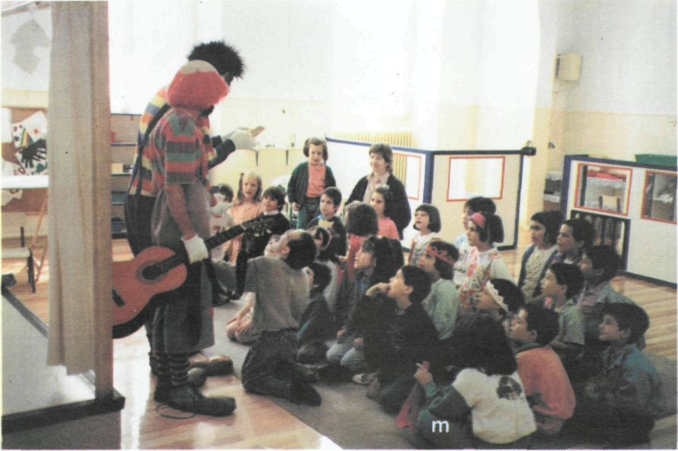

Divirtiéndonos con los payasos

Programar en torno a un tema o centro de interés no puede competir con el interés de la vida misma. Es a esto a lo que nos referimos en nuestro principio de globalización. Solo la vida es global y queremos ofrecer a los niños situaciones vitales en las que viviendo sean y aprendan.

La clase

La alumna objeto del presente trabajo nació en agosto de 1985 por lo que en el curso pasado ha estado incluida en uno de los grupos de último año de preescolar.

Su lengua dominante es el euskera y manteniendo nuestros criterios de agrupación lingüística ha estado en un grupo de alumnos vasco parlantes (Modelo D).
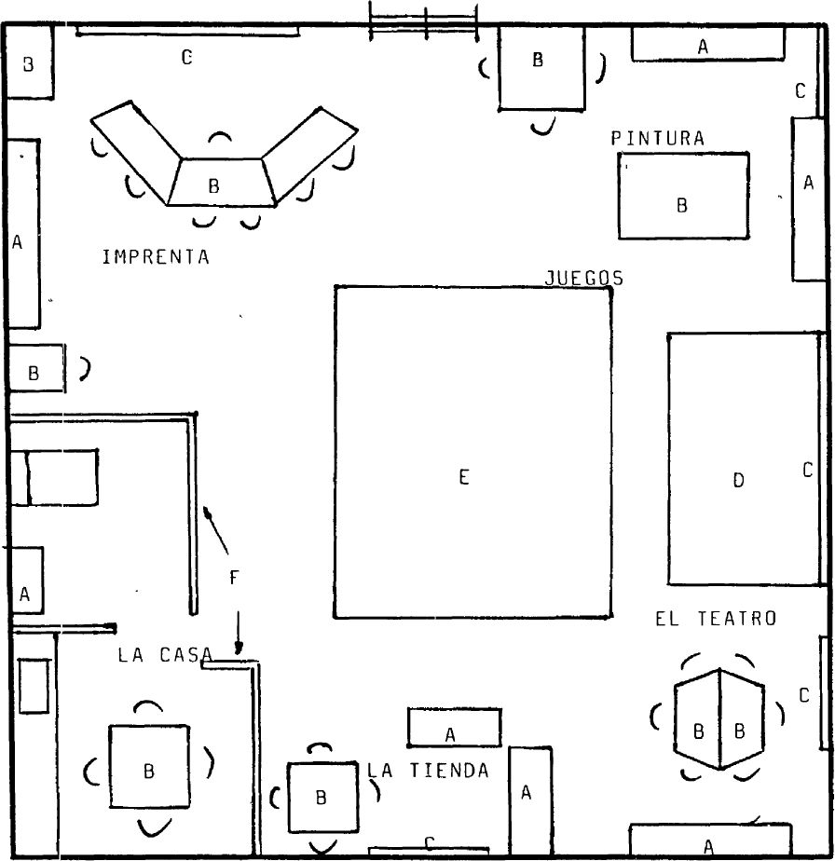

PLANO DE LA CLASE

A. Armarios para los materiales y recoger los trabajos.
B. Mesas de trabajo o adicionales (mostrador, accesorios...).
C. Pizarras, corchos, espejos...
D. Escenario del teatro.
E. Alfombra para las colectivas y los juegos.
F. Mamparas de división (paredes de la casa.

El citado grupo está compuesto por algo más de una veintena de alumnos-as entre los que hay otros con diversas necesidades educativas especiales. Es un grupo acogedor y habituado a la diferencia.

Las actividades que denominamos «Colectivas» se realizan con todo el grupo, reunido y para el trabajo en las «Zonas» el gran grupo se divide en otros de cinco o seis miembros que rotarán por las distintas actividades (ver plano página 34).

Además de las actividades colectivas o en pequeños grupos realizadas en la clase utilizaremos el gimnasio para el juego psicomotor, el salón de actos y la sala de video.

La alumna

Nuestra alumna M. se quedó ciega cuando contaba tres años de edad a causa de un tumor cerebral.

Los informes oftalmológicos no aciertan a precisar si queda algún pequeño resto de visión del que pueda servirse para la movilidad.

Es una persona de buen carácter y con gran capacidad para el contacto humano y las relaciones.

Cuenta con importantes aptitudes para el aprendizaje lo que sin duda tiene que ver con su importante rendimiento académico.
La disposición y los apoyos con los que cuenta desde el medio familiar son inmejorables.

El equipo de trabajo

Hemos sido tres las personas que a lo largo del curso hemos trabajado directamente en tareas relacionadas con M. y desde un comienzo vimos la necesidad de superar los planteamientos aislados y constituirnos en un equipo porque en educación el todo no siempre es la suma de las partes.

Profesor tutor:

* Siempre está en el aula, presta su ayuda cuando la alumna lo requiere.

* Coordina la actividad del equipo de profesores relacionados con M.

* Sin experiencia anterior con alumnos con deficiencias visuales graves.
Profesora especialista:

* Del Centro de Rehabilitación de Invidentes. (CRI). Trabaja también con otros niños en otros centros escolares.

* Está con M. una hora al día en la zona que le corresponda.

* Tareas de apoyo, iniciación de algunas actividades y profundización en aprendizajes específicos.

Profesora del Servicio de Atención del propio centro:

* Tareas de seguimiento, detección de problemas...

* Ayuda en la adaptación y creación de materiales.

* Con varios años de experiencia en trabajo con invidentes.

* Nos visita un día a la semana.

El teatro Antzokia

Es un conjunto importante de actividades el que se da cita en nuestro TEATRO. El incesante juego dramático-simbólico nos ayudará a conocernos y a superar la inhibición y la vergüenza.

El desarrollo del lenguaje en distintos registros es central en esta actividad. La lengua se amplía, se estructura, se adapta a situaciones y funciones diversas.

Por otra parte, podemos decir que comienza una reflexión sobre el propio lenguaje, cierta conciencia metalingüística en la que la lengua es el medio y el objeto de dicha reflexión.

Cuentos elaborados por nosotros

El objetivo de estos cuentos es servir de soporte al trabajo en la adquisición de lo que denominamos «Conceptos Básicos» (no los enumeraremos aquí).

* Las sesiones en cuadros son aquellas en las que la profesora del C.R.I. apoya a M. en su actividad: las dos sesiones en la Imprenta, una en la Tienda y otra en Juegos y Pintura.

* Las sesiones en cuadrosson aquellas en las que la profesora del Servicio de Atención está en nuestra clase.

Como indicamos en el título, se trata de un horario tipo que a lo largo del curso ha ido sufriendo diversas variaciones en función de las nuevas necesidades que se han ido planteando.
HORARIO SEMANAL TIPO
(grupo leopardos)

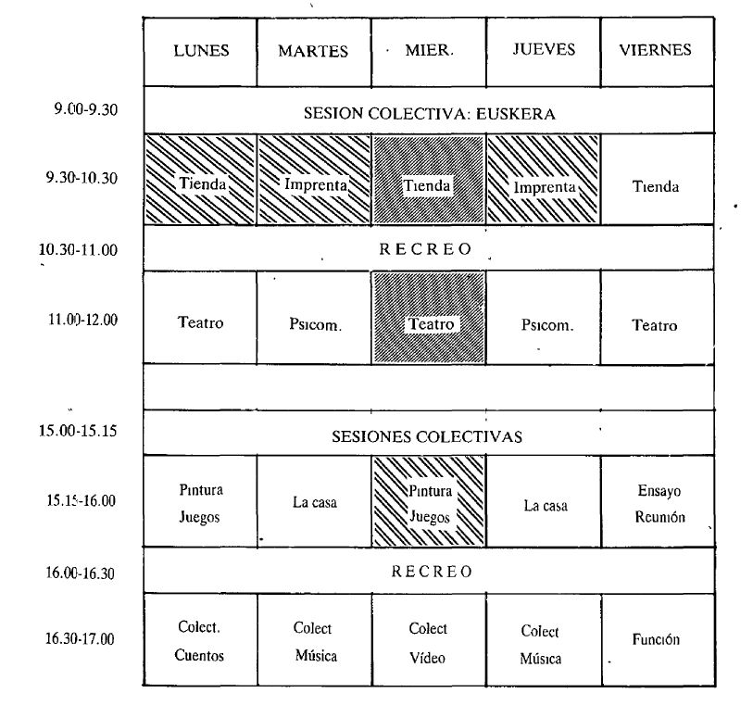

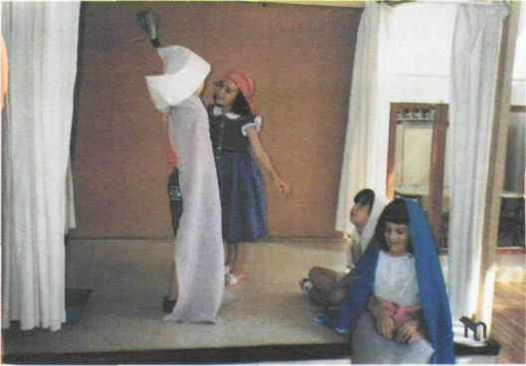

Ensayando la dramatización de un «Cuento» elaborado por nosotros M con su cuento de «plástico», es en esta ocasión la narradora

Para M. hicimos copias de los cuentos en plástico que tras algunos tanteos han resultado atinados. Hemos tenido que reforzar el trabajo individual con ella para la aprehensión de algunos conceptos (espaciales, esquema corporal) y plantear estrategias diversas para aquellos en los que la percepción es básicamente visual.

Esquemas rítmicos

Se trata de una prelectura musical en la que a cada símbolo se le asocia un nombre (Din-Don), una nota (Sol-Mi), un tiempo (Negra, Blanca, Corchea), un lado del cuerpo (derecho-izquierdo) y un miembro (mano-pie).

Hemos mantenido la forma de los símbolos y añadido a su color una textura (lija-terciopelo) de manera que pueden ser utilizados por todos indistintamente «a vista» o «a tacto».

M. Comienza a componer sus propios esquemas sobre un formato en el que los recuadros son perceptibles al tacto. Al poco tiempo sus compañeros le punzan los recuadros de los formatos ordinarios porque «ella lo prefiere». Más adelante alguno de sus compañeros le punza únicamente los vértices y ella misma punzará las líneas que los unen.

Este proceso de partir de formatos «especiales» para ir sustituyéndolos por «normales» se ha producido en muchas otras actividades aunque también se ha dado el inverso como veremos más adelante en la Imprenta.

El guiñol. El teatro

No se plantea ningún problema destacable en estos juegos dramático-simbólicos cuando es el pequeño grupo (El grupo de M. son los leopardos) el que «ensaya», pero cuando se ofrecen al resto de compañeros-as en las funciones podemos oír en la crítica del público que «el muñeco de M. no se veía porque estaba detrás de la cortina» o que «la princesa no se ha desmayado al hipnotizarle». Todos nos damos cuenta de que los leopardos tendrán que ajustar más sus ensayos y que el profe tendrá que apoyar en algunas cuestiones (la ubicación, los turnos, exploración del escenario, etc.).

Cuando M. forma parte del público que asiste como espectador a una función es el profesor o un compañero-a el que en voz baja le va haciendo una pequeña «retransmisión» (quién entra, cómo va vestido, nudos y dificultades del argumento, etc.).

También las críticas realizadas por M. cuando forma parte del público han resultado una importante aportación al grupo. Cuando M. critica que no ha podido oír porque los actores hablaban muy bajito y/o el público hacía ruido, o que no ha entendido gran cosa porque se han comido los diálogos, sabemos en qué aspectos tendremos que insistir en los próximos ensayos.

La crítica es una tarea difícil de hacer y de recibir, pero resulta esencial en la socialización esta defensa de las propias opiniones junto a la receptividad hacia las de los demás.

Los cuentos inéditos

Son cuentos elaborados por los propios alumnos que van desde el simple dibujo-relato hasta los cuentos secuenciados con ilustración y pequeños textos cuando ya han aprendido a escribir.

M. nos sorprende en algunos con una extraordinaria, a nuestro entender, capacidad para dibujar y representar gráficamente.

El progresivo dominio de la lecto-escritura y la ayuda de nuestra querida «Perkins» le permiten componer relatos cada vez más elaborados y apasionantes.

Los juegos, Jolasak

Juguete didáctico

Los juegos didácticos son presentados en progresión teniendo en cuenta su nivel de dificultad, los procesos cognitivos que conllevan y el grado de concentración necesario para realizarlos.

La normalización juega aquí un importante papel: dónde están los diferentes materiales, cuáles son sus posibles usos, cómo y dónde recogerlos, etc.

Agrupamos estos juegos didácticos en diferentes bloques en función de los procesos y objetivos que persiguen. Así, tendremos: Encajes-Puzzles, Asociación-Correspondencia, Colores-Posiciones, Espacio-Temporales, Tamaños y Construcciones.

La sustitución de la vista por el tacto supone tener que adaptar bastantes de estos juegos, abandonar algunos y reforzar especialmente otros. No tiene sentido hacer puzzles y éstos serán sustituidos por ensartes, encajes, etcétera. En los juegos de Asociación-Correspondencia serán necesarias las adaptaciones (Ayudas en cinta Dymo, dóminos en relieve, etc). Los del bloque Colores-Posiciones serán sustituidos por otros: táctiles, siluetas, texturas, pesos, olores, etcétera. Los juegos de Tamaños y las Construcciones pueden ser utilizados sin adaptaciones.

La Carga y la Descarga

Esta actividad-juego consiste en ordenar un universo (los bloques lógicos) en función de una o más variables. El universo se subdivide en conjuntos agrupados por leyes.

El proceso avanza desde lo manipulativo a la expresión verbal y de aquí a la expresión gráfica.

En el caso de M. decidimos no trabajar la variable del color y mantener las otras: forma (triángulo, círculo, cuadrado, rectángulo), tamaño (grande-pequeño) y grosor (grueso-delgado).

Hicimos un nuevo juego de cartulinas en los que los símbolos estuvieran en relieve. Para la expresión gráfica utilizamos hojas de plástico y un nuevo formato y los gomets nos resolvieron la cuestión del autocontrol.

Pintura y amplia creación Margotegia

El descubrimiento y dominio de los materiales y las técnicas se pone al servicio de la creatividad en nuestras actividades en Margotegia.

La percepción individual, el gusto plástico-estético, los secretos de las técnicas, la observación del trabajo de los compañeros-as, los proyectos colectivos y compartidos, la exposición y la crítica se funden entre cola y pinceles, tijeras y papeles.

No es difícil entender por qué era ésta una de las zonas en las que la actividad resultaba, en un principio, menos atrayente para M. Su interés por hace «como los otros» concluía a menudo en esfuerzos estériles.

La intervención del profesorado reorienta el trabajo hacia otros ámbitos. El refuerzo de otras técnicas como el collage, el trabajo con materiales de diversas texturas, el uso del volumen y el modelado hacen que la actividad se retralimente y resulte gratificante.

Que las cosas estén en el lugar previamente asignado resulta esencial para que M. las encuentre y en la prevención de pequeños accidentes (la cola se vierte, las pinturas se mezclan,...). Este orden estructura el espacio y estamos convencidos de que también estructura nuestra cabeza.

Recordamos entre otras muchas aquella anécdota en la que M. tenía restos de cola en sus dedos y cuando trataba de comprobar el resultado de su trabajo exclamó ante un grupo de profesores que nos visitaba: «Kola zahar honekin behatzetan ez dut ezer ikusten» («Con esta porquería de cola en los dedos no veo nada»). Se miraron perplejos para luego sonreír encandilados.

La casa, Etxea

La casa de 5 años es un espacio delimitado por paredes de madera con ventanas que tiene una cocina-comedor y una habitación para los muñecos con un tocador para arreglarse.

El juego libre y los juegos simbólicos y de roles son el marco de expresión de los conflictos y los afectos y el contexto de los procesos madurativos.

La casa es un inmejorable lugar de observación para el profesor, en la que podrá seguir ésos procesos y a menudo maravillarse ante el sorprendente «espectáculo» del desarrollo infantil.

El anecdotario sería interminable: «Bodas», «funerales», «intervenciones quirúrgicas»... . se suceden a diario entre comprar en la tienda, cocinar, cuidar de los muñecos, etcétera con la omnipresente sopa (sólo agua) como telón de fondo.

M. hará de cirujana mientras el ciego es otro, será la madre para hacer comidas estupendas o la niña pequeña, si quiere estar en la cama, y esto, que exprese su mundo interior y afectivo, nos parece primordial en su maduración. No basta con que exprese cosas, es preciso que se exprese a sí misma.

La novedad y la rutina, el amor y los celos, el pasado y el futuro pugnan cada día en nuestra «casa» fundiéndose en síntesis cada vez más rica.

Cuando los tenderos han terminado sus trabajos previos y llaman para avisar que han abierto la tienda, los niños y niñas que están en la casa pueden ir a hacer la «compra».

Previamente y tras consultar la lista de precios hacen su pedido para calcular cuánto «dinero» le va á costar. Utilizan la regleta en sus cálculos y cuando terminan hacen cola ante el mostrador de la tienda.

En el siguiente capítulo abordaremos el tema de la Tienda y en él veremos con mayor claridad las diversas estrategias y adaptaciones de material que hemos realizado para M.

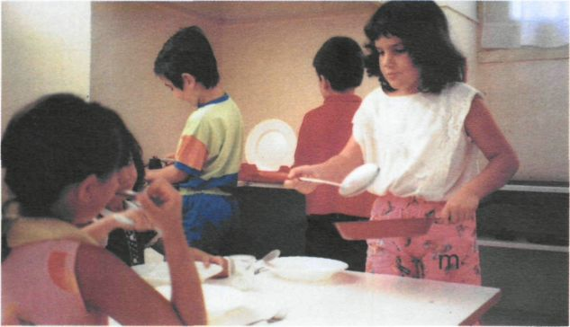

«Estas niñas no me comen nada» El «padre» plancha impasible

La tienda, Denda

Nuestra tienda consta de dos zonas, una en la que se realiza la venta y otra para el cobro. Los vendedores se encargan de hacer los productos (colorearlos y recortarlos), contarlos y venderlos. Los cajeros se encargan del recuento del dinero y del cobro a la clientela.

Los productos que se venden en la tienda son de papel y el dinero son billetes de cartulina (de 1,2,3,4 y 5 de valor) en los que el valor y el tamaño están en relación directa.

Tanto el dinero como los productos son propiedad de cada grupo y entre ellos se encargarán de su distribución y uso.

En el «reino de papel» de la compraventa, los conceptos de número, valor, reversibilidad, etc, son sistemáticamente machacados por nuestros comerciantes y clientes.

Contando dinero y calculando su valor sumarán, tendrán que restar para dar «los cambios», sumando iguales se acercarán a la multiplicación y repartir es en el fondo dividir. El descubrimiento y avance en las bases del cálculo les supone un apasionante desafío cognitivo.

«Negociantes» y «manirrotos» se encuentran a un lado y otro del mostrador con sus productos y su dinero de papel tan de papel como el nuestro...

Para la elaboración de los productos M. utilizará formatos en los que los productos tendrán las siluetas en relieve. Tras colorearlos punzará por las siluetas.

Después de fabricar los productos mirará el valor de uno de ellos para calcular a continuación el valor total. Las regletas, le ayudarán a hacer los cálculos necesarios y a continuación escribirá con el Dymo las operaciones realizadas y su resultado final.

No debemos ocultar que ha habido algunas quejas de la clientela por la mala calidad del coloreado, pero al final ha primado la comprensión y la tolerancia.

Para hacer el recuento de los productos los ordenará primero en sus cubetas respectivas y después los contará. Nos damos cuenta de que no puede haber productos con formas demasiado parecidas (melocotones, naranjas, manzanas,...) porque es muy difícil diferenciarlos por la silueta. En adelante lo tenemos en cuenta cuando periódicamente nos reunimos con los alumnos para decidir cuales serán los productos de la nueva temporada (pescado, pan, huevos, yogurt y chupa-chups por ejemplo).

En el recuento de dinero la actividad es similar, solo que lo que se clasifica y ordena ahora es el dinero. La relación entre el tamaño y el valor simplifica las cosas, pero M. va progresivamente rotulando el dinero (¡todo el dinero!) con el Dymo para practicar.

El último paso en las dos actividades citadas es el paso al papel o la expresión gráfica. Sustituimos los formatos ordinarios por otros similares con siluetas en relieve y los números y los resultados los escribe en cinta Dymo.

Llamamos alfombras a una actividad de descomposición de números que hacen en la tienda cuando tienen tiempo libre porque han terminado el trabajo y también se han terminado los clientes.

No se plantean problemas en los procesos manipulativos y a la hora de pasarlo al papel la «rustidera» y el Dymo acuden una vez más en nuestro auxilio.

La imprenta, Imprímategia

El desarrollo del lenguaje, la asimilación de los Conceptos Básicos, el trabajo de discriminación realizado en las Sesiones de Payasos (con 4 años) y el dominio psicomotriz logrado sientan las bases del comienzo de la lecto-escritura.

Escribir y leer se convierten en un gran paso de crecimiento cognitivo y funcional.

Nuestra imprenta consiste en una serie de tacos (uno por fonema) con un grafema de goma para la impresión después de entintarlo. Es un material-juego que se pone a disposición de los niños-as para que se vayan iniciando.

Nuestro objetivo no es que todos-as aprendan a leer y escribir en el preescolar, solo cuando hayan alcanzado la madurez psicofísica necesaria le sacarán su jugo, pero tan perjudicial nos parece forzar un proceso como frenarlo.

Desde el comienzo del curso abordamos una rotulación general en Braille (carteles, materiales, juegos, libros, nombres de alumnos, etc.). Es evidente que todos estos rótulos tienen que estar en lugares y alturas alcanzables.

Sobre la idea de nuestra imprenta (a vista) construimos artesanalmente otra en Braille. Más adelante rotulamos la imprenta a vista con los símbolos de Braille y la de Braille con las grafías de vista.

Nuestro objetivo al construir esta imprenta en Braille era dotar a M. de un material de ayuda y a su vez que no se sintiera discriminada por no poder usar esa dichosa imprenta de la que tanto se hablaba.

Pero sucede que las dos imprentas se tocan. ¡Son simétricas! ¡Es fácil pasar de la una a la otra aunque solo se tengan cinco años!

Comienza a construirse la «gran cadena»: Perkins, regleta, imprenta a Braille (vista), imprenta a vista (Braille) y el modesto lápiz.

M. usa la Perkins, pero se acerca a los demás a través de los progresivos escalones de la cadena hasta llegar al lápiz de escasa utilidad para ella.

Los demás hacen el camino a la inversa hasta llegar a la Perkins que no usan porque solo hay una.

M. va mejorando en su escritura y lectura en Braille en relación de inmejorable vecindad con la lecto-escritura a vista.

Para los videntes se abre el gran juego de la escritura en dos códigos. Todos-as quieren hacer sus ensayos en Braille y tenemos que inventar un formato para que puedan copiar usando este sistema tan curioso de los puntitos.

Contar con dos códigos paralelos, sustituíbles, reversibles, nos aporta una extraordinaria riqueza que no tendríamos si M. no estuviera entre nosotros. ¡Es verdad que la diferencia es una cualidad!

Con el tiempo podremos ver como alguna de nuestras alumnas, cansada de copiar y usar la imprenta, se confecciona su propio alfabeto Braille para poder ir escribiendo sus cosas y además llevárselo a casa. La idea tiene éxito y los alfabetos se multiplican. Es la señal de que conviene instalar uno en la pizarra para que todos-as lo usemos.

En este contexto M. avanza, teclea cada vez más rápido su máquina, los textos son más largos y elaborados, sus dedos leen con mayor velocidad y precisión cada vez.

No es este el lugar de enfatizar sobre el amplio campo que abre el dominio del Braille para un invidente, solo apuntaremos: el acceso a información (los libros.:.), la ampliación en la comunicación (las cartas, los avisos...), y las posibilidades de organización (rotular carpetas, cassettes, direcciones y teléfonos...).

En el último trimestre ponemos en marcha nuestro servicio de correo. Las cartas que escribe M. a Braille las pone el profesor también a vista. Las que van dirigidas a M. hay que pasarlas a Braille. Cuando M. es la cartera hay que rotular en cinta Dymo el nombre de cada destinatario para que nuestra cartera pueda repartirlas con éxito.

Las sesiones colectivas

Como hemos mencionado anteriormente, llamamos Sesiones Colectivas a aquellas en las que la actividad se realiza con todo el grupo de alumnos-as (grupo clase).

En las colectivas se trabajan diferentes aspectos del programa: Estructuración de la lengua(s), presentación de actividades o materiales nuevos, cuestiones referidas a la organización (detención de problemas, sus posibles causas, soluciones,...), actividades de juego psicomotor o de sensibilización musical, etc.

En lo relacionado con nuestra experiencia con M. queremos resaltar algunos aspectos:

* Ubicación. El alumnado se ubica libremente en la alfombra, pero conviene que M. esté muy cerca del profesor (al alcance de su mano) para acceder con facilidad a materiales especiales o explicaciones adicionales y para poder recibir otras informaciones por la vía del contacto físico.

* Materiales. Todos los materiales en los que la percepción visual sea esencial han de tener una copia para que M. la manipule (cuentos, láminas, tarjetas, etc.) mientras el original se muestra al grupo de alumnos.

* Apoyos verbales. Las descripciones, expansiones y refuerzos han de ser constantes y sistemáticas.

La casuística sería interminable, sólo citaremos un par de ejemplos: Decir «está allí» o «hazlo así» (como yo lo hago) es cuando menos inútil. Cuando un niño levanta la mano para decir algo, ve cuántos quieren hablar antes que él y puede preveer la espera. El profesor deberá en estos casos enumerar (María, Patxi, M. y luego Mikel) para que M. puede hacer sus propias previsiones.

* La gestualidad es un gran mecanismo de regulación en la comunicación. La sinceridad, el enfado, la emoción, el énfasis, la vehemencia,... tienen su soporte gestual.

Conviene ser preciso y a la vez generosos en las explicaciones para cubrir en lo posible éste déficit de información.

Los gestos de significado concreto (imitaciones, entrada en una canción, etc.) se sustituyen por un código acústico o de contacto.

* Las actividades de juego psicomotor, y en general todas las que implican movilidad, exigen una importante preparación previa: Orientación, rastreo del lugar, repaso de las normas, ubicación de los otros componentes, ensayo de los movimientos, etcétera.

Otras actividades

Las salidas y excursiones.

Las salidas nos han servido para, además de su propio objetivo, hacer ejercicios de movilidad en lugares nuevos. El apoyo de la Profesora Especialista en la preparación de la salidad y en su desarrollo es absolutamente necesario. Queremos destacar de entre todas las salidas la que realizó con un grupo de deficientes visuales (de otros centros escolares) porque el contacto y la relación con personas de problemática similar nos parecen también importantes.

Las actividades extraescolares.

Durante el pasado curso ha asistido al «Taller de Música» después del horario escolar. Para el curso que comenzará en septiembre preveemos el comienzo del Judo.

Las actividades deportivas.

Cinco años nos parece una edad excesivamente temprana para el comienzo de actividades deportivas. Mirando al futuro pensamos que es un ámbito al que no podremos responder adecuadamente desde el colegio. Desde su familia, están en marcha distintas iniciativas (actividades suplementarias, contactos con A.G.I. y la O.N.C.E., etc.) para suplir esta deficiencia.

Para terminar este bloque, resaltaremos los logros obtenidos en la natación. La constancia de su familia ha conseguido que aprenda a nadar en un plazo muy breve y que resulte para ella una actividad altamente gratificante.

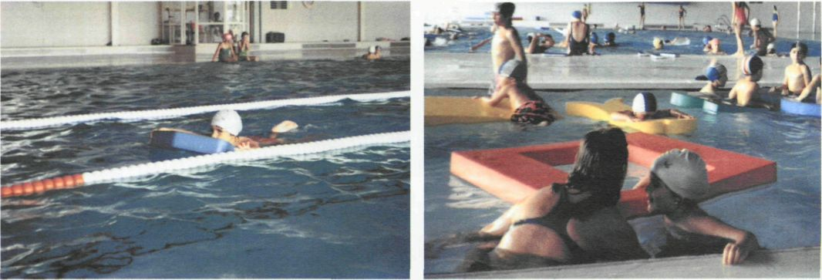

«Les costó meterme en el agua, pero ahora no pueden sacarme.»

ESTRATEGIAS Y EVALUACIÓN

Nuestras tareas y actividades escolares se orientan hacia la consecución de los Objetivos Globales guiadas por la intervención, directa o indirecta, del profesorado.

El profesorado interviene en el diseño de las actividades, la organización de los espacios y el tiempo, en la concreción de las tareas y en la evaluación.

* En nuestra intervención directa con M. tenemos siempre presente nuestro Principio de Actividad (Todo lo que pueda hacer la alumna no lo haga el profesor), a la vez nos esforzamos en ser especialmente receptivos a sus requerimientos y en prestarle los apoyos necesarios en los aprendizajes específicos.

La calidez en el trato y el uso del refuerzo positivo hacen posible una relación distendida y afectuosa.

* El uso colectivo de los espacios y los materiales (menos el Dymo y la Perkins) los convierte en instrumentos de socialización.

Adaptar y adaptarnos, aprender de otras experiencias y crear son las coordenadas en las que nos movemos.

* Temporalizar de manera que el respeto a los ritmos individuales se vaya articulando con los colectivos, de manera que se conjuguen el gusto por el cambio con la constancia en el trabajo.

Evaluar a M. es seguir su proceso madurativo a través del camino marcado en la programación.

Evaluamos procesos, no resultados puntuales. Seguiremos pues los procesos en relación al desarrollo de la personalidad, de las relaciones sociales y de la adquisición de destrezas, conocimientos y método de trabajo.

El instrumento principal en la evaluación es lo que denominamos Pistas de Observación. En ellas figuran de manera operativizada los pasos, procesos y rasgos que definen los Objetivos Específicos de cada actividad. .

Añadimos a las citadas Pistas el resultado de numerosas observaciones, entrevistas e informes realizados a lo largo del curso y que junto con el presente trabajo pasan a formar parte de su historial.

CONSIDERACIONES FINALES

No queremos ocultar que el esfuerzo realizado a lo largo del curso, y que pretendemos reflejar en este trabajo, ha sido intenso.

Esfuerzo recompensado con creces, en sí mismo, en la labor de equipo y en los resultados obtenidos.

Hemos mantenido relaciones con otras instituciones (asesores del Centro de Orientación Pedagógica,...), hemos visitado los-CRI's de Donostia y Bilbao, somos asiduos de la tienda de la ONCE, nos hemos entrevistado frecuentemente con la familia, hemos leído y discutido.

Antes de terminar, insistiremos una vez más en el enriquecimiento que ha supuesto para todo el colectivo que integramos el colegio el que M. estuviera entre nosotros. Por citar un único aspecto, comprobaremos que en la práctica el Braille se ha incluido en el curriculum de los niños y niñas de su grupo.

Miramos esperanzados al futuro. Entre tanto embrollo pedagógico y fioritura curricular, nos preguntamos si nuestra M. no habrá quedado desdibujada.

Esa M. que escribe con su Perkins al alcalde para pedirle que instale más semáforos «de los que pitan» porque cuando cumpla seis años quiere venir sola al colé.

La que tiene una abuela que trabaja en una serie de televisión (ETB), con la mala suerte de que la serie sea muda.

La que se mueve con tanta soltura que hace exclamar a nuestra portera: «¡Dirán lo que quieran, pero ésa ve!»

La que entre la dieta y la natación trata de mantener la línea.

La que «flipa» con Vivaldi... y Siniestro Total.

La que de mayor será...

La que tanto nos hace trabajar y disfrutar.

¡Malen a la que queremos tanto!

